一扇壞掉的門，寫下德國校園最奇歷史
文／時淒宮分
常說德國人嚴謹、工作態度一絲不苟，然而前陣子某所大學內發生一件「大事」，有扇門整整壞了一個月都沒人修理，這實在太不可原諒啦！這起事件越演越烈，最後竟嚴重到必須紀錄上校史……到底是怎麼回事呢？
▼原本這只是校園裡不起眼的一扇門，開開關關好多年了。有一天，它突然壞掉了，學校在門上貼了故障告示：「門壞了，已通知技術人員」
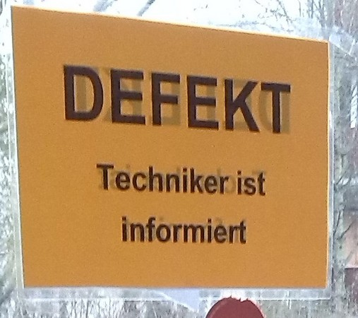
這沒甚麼大不了的，修修就好了嘛～但兩個禮拜過去了，這張告示牌仍然貼著
▼終於有人受不了，在告示板上貼了張紙吐槽說「顆顆～技術人員也壞了吧」
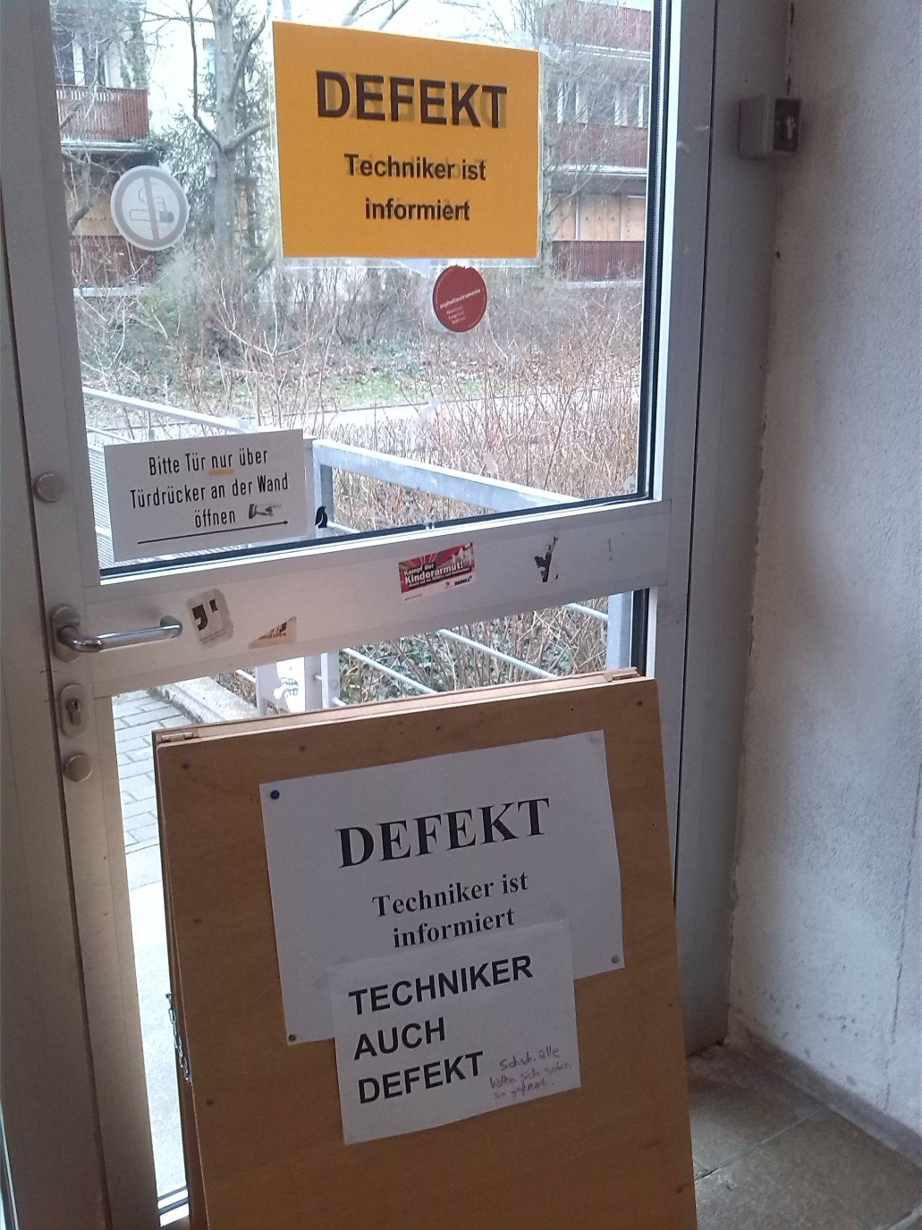
▼過不了多久有另一個人用了張meme圖回覆：「哩丟忍耐」
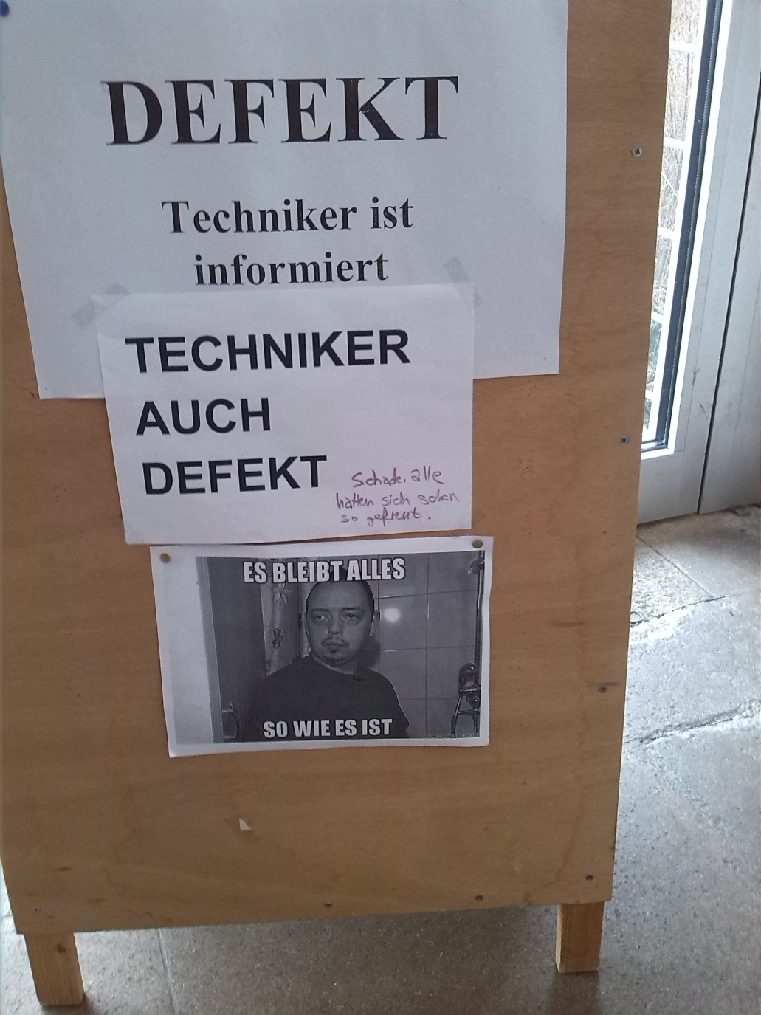
▼這下開始不對勁了，越來越多學生貼上meme圖作為回應
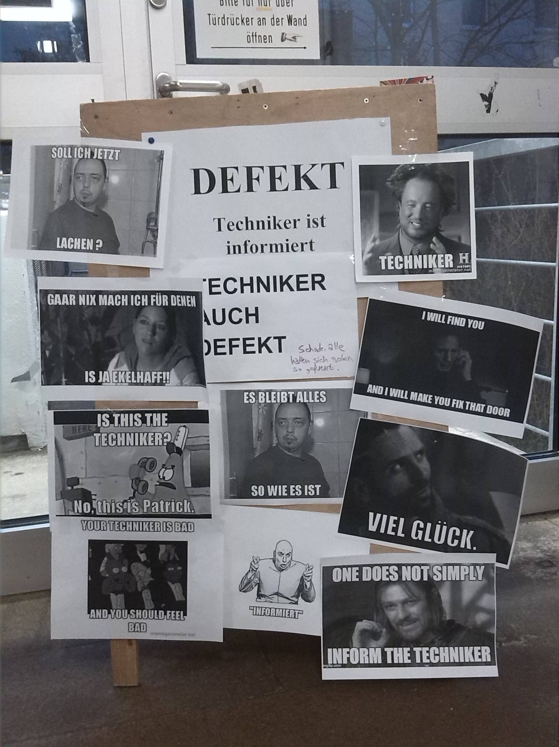
▼半天之後，門已經變成這樣
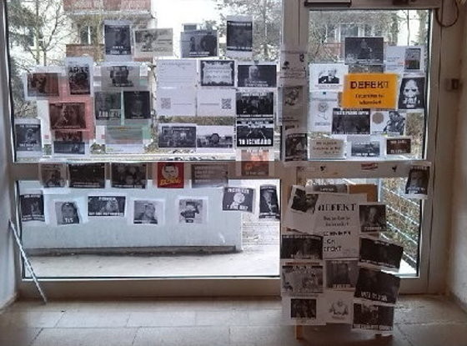
▼有人說：「技術人員，你不修嘛？」

▼甘道夫說：「呦咻吶怕死！」

▼然後這扇門變成這個模樣，之後每天到這裡欣賞吐槽成了學生的例行公事
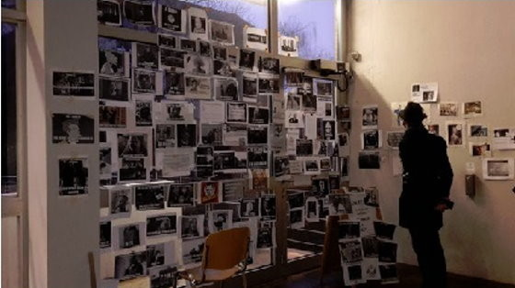
▼但在某天早上，有人赫然發現所有吐槽都不見啦！！！
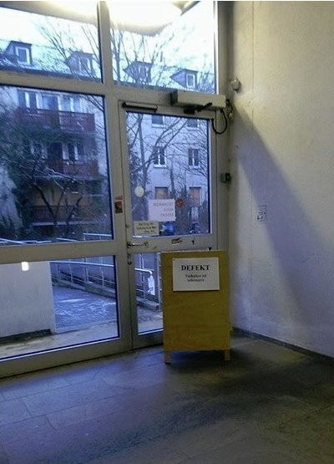
▼顯然這是校方幹的好事，學生們立刻展開反擊
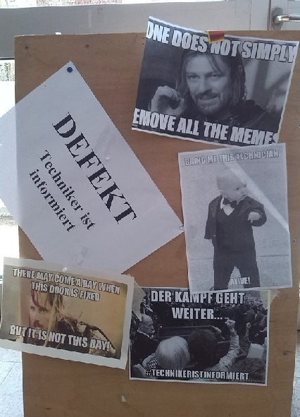
▼「殺了一個我，還有千千萬萬個我」

▼這下學校終於怕了，貼出官方說法：「好啦好啦～我們知道了啦～但因為消防法規的關係，這些字條一定要撕掉啊！不過【技術人員】真的知道這件事了，他還少了些零件，過幾天就會來修唷」
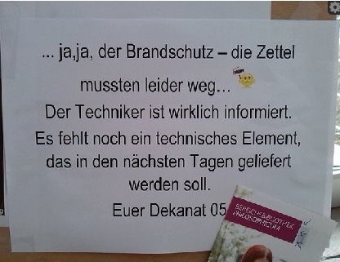
▼所以根本這時候才通知技術人員嘛？！校方的告示反而觸怒學生，當天下午，這扇門又被滿滿的吐槽給填滿了……
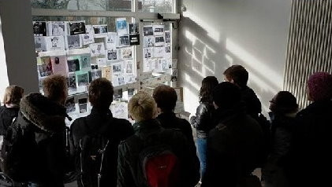
▼終於在某個凌晨，技術人員出現了
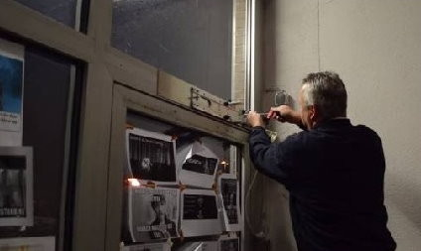
▼在日夜盯哨的學生面前，這扇門總算修好
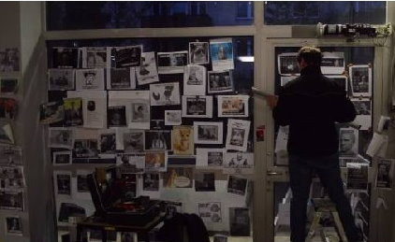
▼隔天早上，全校學生們奔相走告，準備來觀賞這場開門儀式
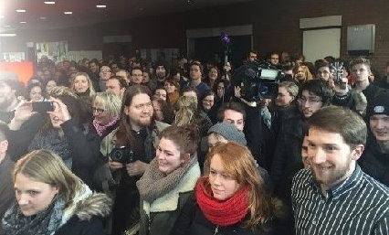
▼到場學生滿坑滿谷
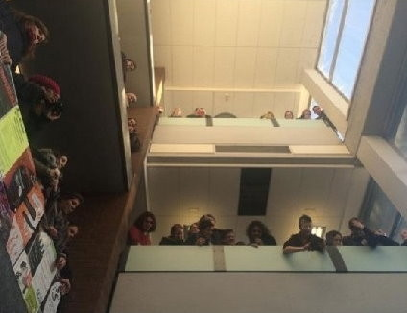
▼大家懷抱著喜樂的心情
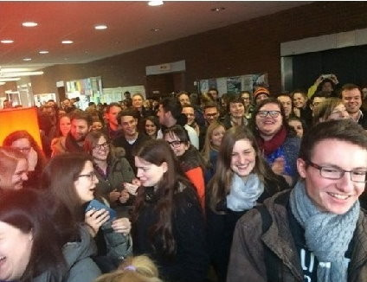
▼甚至為這扇門準備剪綵
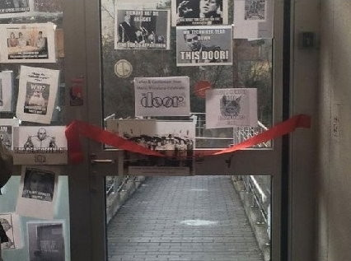
▼在眾目睽睽之下，開門代表通過這道封閉已久的門，眾人拍手歡呼
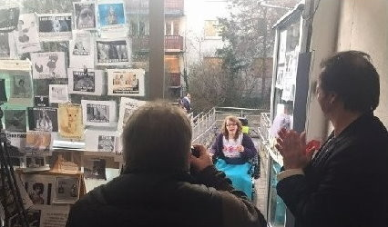
▼而技術人員使用的那把扳手也被鍍金封盒，成為校園裡最具意義的代表物……
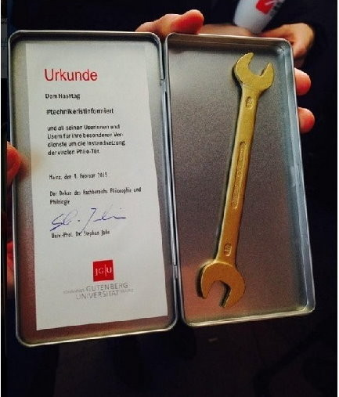
花惹發！這是我們印象中的德國人嗎？怎會那麼幽默啦～不過大家如果仔細看，應該會發現那是一個無障礙通道(感謝網友指正，已修改用詞)，重新啟用後的第一位通過者也是個坐輪椅的女孩；可以想像，門壞掉的這段期間他們可能要繞道多遠、會有多麼不方便吧？
雖然最後是以歡樂的氣氛收尾，但這起事件確實值得紀錄在校史上，警惕學生、校方們「任何一點小小不便，都有可能在不自覺中影響到更多人。」或許也因為這樣的大學教育，他們才能培養出往後人生中如此嚴謹的態度吧？
原文網址: 一扇壞掉的門，寫下德國校園最奇歷史 | 鍵盤大檸檬 http://www.ettoday.net/dalemon/post/7739#ixzz3TH32i9GT

